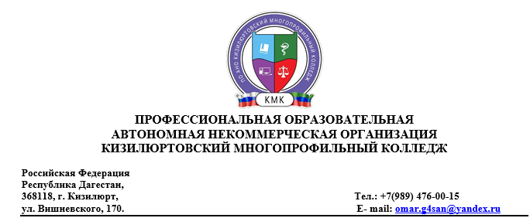

Вопросы для подготовки к промежуточной аттестации по дисциплине
«Русский язык»

- Что такое сложное предложение?

А) Это предложение, в котором есть два или более подлежащих Б) Это предложение, в котором есть два или более сказуемых
В) Это предложение, в котором есть главные и второстепенные члены предложения
Г) Это, предложение, в котором есть две или более грамматические основы

- При помощи чего связываются простые предложения, находящиеся в составе сложносочинённого предложения?

А) Предлогов Б) Частиц
В) Союзов
Г) Знаков препинания

- На какие виды делятся предложения в зависимости от средств связи?

А) На союзные и бессоюзные
Б) На сложносочинённые и сложноподчинённые В) На распространённые и нераспространённые Г) На восклицательные и невосклицательные

- Какие союзы бывают в сложносочинённых предложениях?

А) Соединительные, подчинительные, разделительные Б) Согласованные, подчинительные, разделительные В) Соединительные, противительные, разделительные Г) Согласованные, противительные, разделительные.

- Сложноподчинённые предложения – это:

А) Сложные предложения, в которых простые предложения связываются друг с другом интонацией и сочинительными союзами.
Б) Предложения, в которых есть главное предложение и одно или несколько придаточных предложений. Придаточные предложения
подчиняются главному и отвечают на вопросы членов предложения.
В) Сложные предложения, в которых простые предложения объединены в одно целое по смыслу и интонационно, без помощи союзов или союзных слов
Г) Сложные предложения, в которых простые предложения связываются друг с другом интонацией и знаками препинания.

- Какой из союзов подчинительный?

А) Чтобы Б) Или В) Но
Г) Тоже

- Сколько всего существует стилей русского языка?

А) 3
Б) 4
В) 5
Г) 6

- Сколько всего существует стилей русского языка?

А) 3
Б) 4
В) 5
Г) 6

- Необходимо выбрать прилагательное в простой, сравнительной степени: а) гуще
б) самый густой в) густее

- Выберите вариант прилагательного, где пропущена буква -о-: а) холщ..вая сумка
б) ситц..вая простынь

в) груш..вый сироп

- Выберите вариант, где в прилагательном пишется -нн-: а) масля..ые краски
б) тума..ая даль
в) соколи..ый взгляд

- Выберите вариант, где в прилагательном пишется -н-: а) серебря..ая ложка
б) оловя..ый крюк в) маши..ый двор

- Выберите вариант, где в прилагательном пишется суффикс -ск-: а) немец..ий язык
б) казац..ий атаман в) француз..ий салат

- Выберите, на какие разряды делятся имена прилагательные: а) вопросительные, относительные, повествовательные;
б) возвратные, отрицательные, личные;
в) определительные, собирательные, количественные; г) качественные, относительные, притяжательные;

- Имена существительные бывают:
А) мужского и среднего рода Б) женского и мужского рода
В) мужского, женского и среднего рода Г) среднего и женского рода

- Укажите род и число существительного ПАРОВОЗ: А) женский род, единственное число
Б) мужской род, единственное число В) средний род, множественное число Г) средний род, единственное число

- Местоимение является частью речи:
а) которая обозначает действие или состояние предмета
б) которая указывает на предмет, признаки и количество, но не называет их
в) которая обозначает признак действия или признак другого признака

- Выберите верный вариант обозначения падежей местоимений: “Он невольно усмехнулся: луна напоминала ему расшалившегося ребёнка.”
а) И.п., Д.п.
б) И.п., Р.п.
в) В.п., В.п.

- Необходимо определить вариант с отрицательным местоимением: а) Он ничего не сказал
б) Лиса подошла к дереву, на котором сидела ворона в) Он хотел что-то сказать

- Необходимо определить вариант с определительным местоимением: а) За несколько дней мы успеем отдохнуть
б) Любой человек – кузнец своего счастья
в) Такая возможность была ему представлена

- Как верно выбирают приставку -ни- и -не- в местоимениях: а) приставка -не- с ударением, приставка -ни- безударная +
б) приставка -не- безударная, приставка -ни- с ударением в) оба варианта неверны

- Глагол обозначает:
а) признак предмета
б) действие предмета + в) предмет

- Каким членом предложения является глагол:
а) второстепенным б) ни тем, ни другим в) главным

- Необходимо выбрать вариант с суффиксом –ева– в глаголах: а) чувств..вать, мотивир..вать
б) во..вать, гор..вать
в) рад..вать, проб..вать

- Нулевое окончание у глаголов прошедшего времени указывает на то, что они в форме такого рода:
а) женского б) среднего в) мужского

